**小汽车玩具的制作**

**一、链接生活**

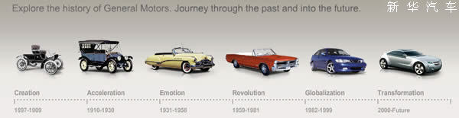汽车是我们日常出行的一种交通工具，由动力驱动，有4个或4个以上车轮的车辆。同学们，你们知道吗？ 1957年7月13日我国生产出第一辆载货的解放牌汽车，1958年5月，我国第一汽车制造厂自行研制设计生产了第一辆“红旗牌”乘用车。

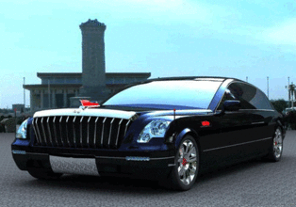

红旗轿车

你最喜欢什么样的汽车，把它画在下面：

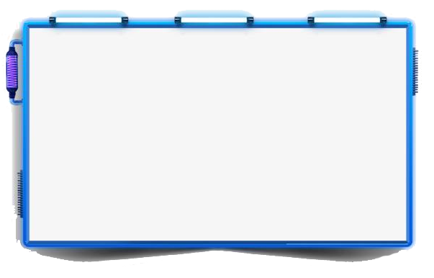

**二、知识链接**

木质小汽车玩具是利用木块等材料，运用直线锯、木锉等工具进行加工，组合拼装而成的玩具。同学们可以根据自己的设想，设计自己喜欢的车身、车轮，亲自动手设计制作一辆小汽车玩具。制作完成后，检验一下：从倾斜45°的斜坡，将小汽车玩具放开，看看你的小汽车能跑多远！如果身边没有木块等材料，也可以用纸盒、吸管、瓶盖等材料替代，来制作小汽车玩具。

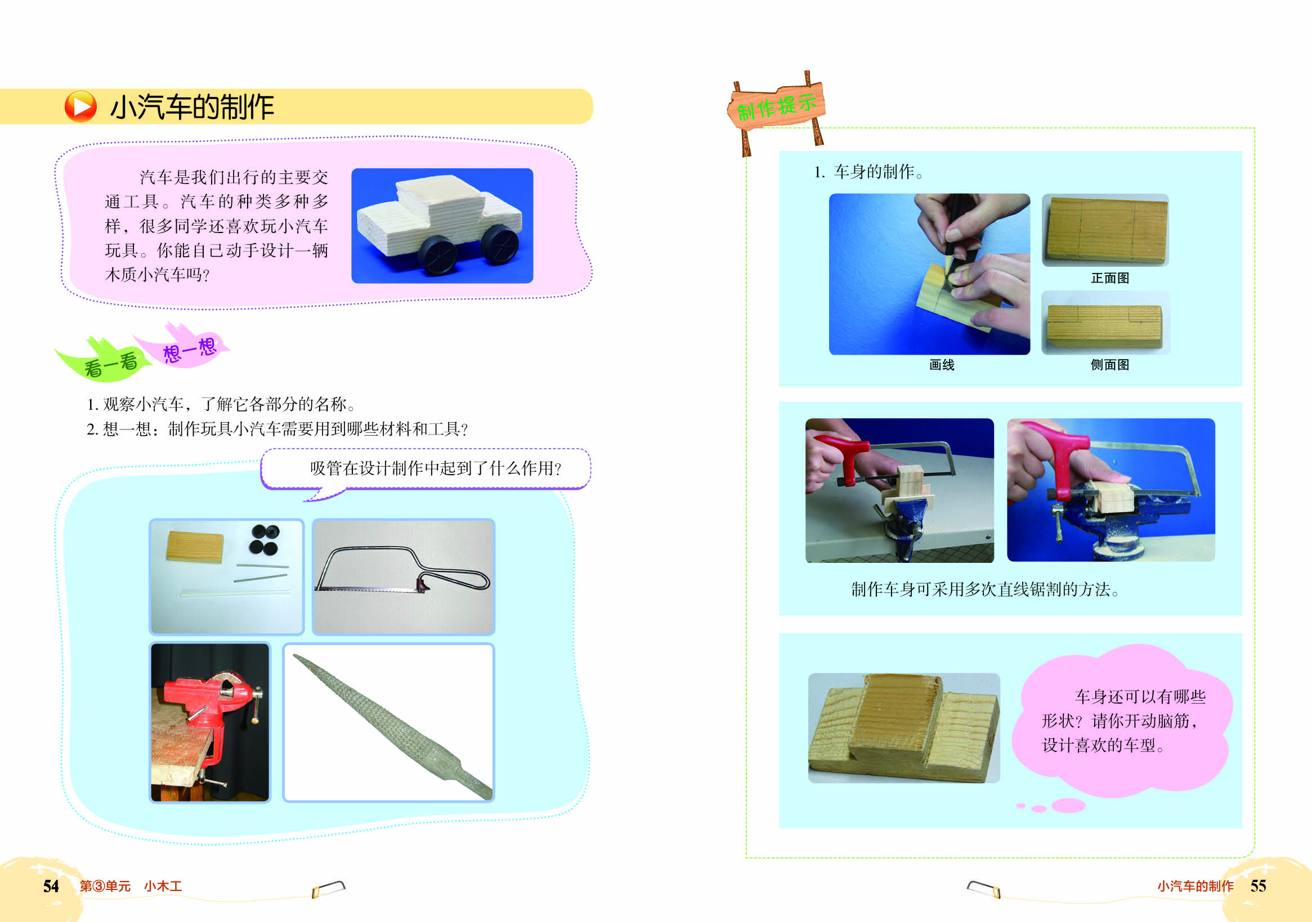





1. **方法指导**

我们在制作小汽车玩具的时候，制作步骤如下：

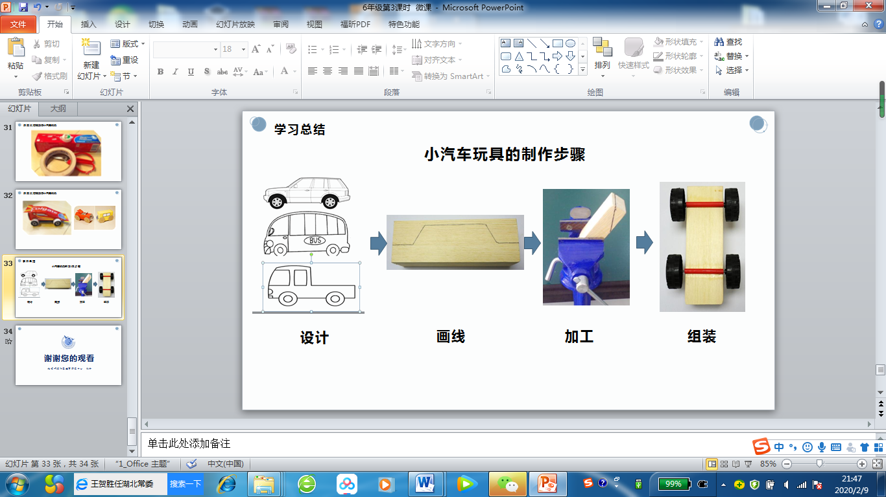

1.设计：小汽车车身的造型，可以分为：轿车、客车、货车。同学们，可以根据自己的喜好，设计不同造型的汽车车身。如何设计小汽车的车身呢，为了便于进行设计，同学们可以结合木块的大小，选择木块的一个侧面，进行车身的设计。也可以截取和车身侧面面积相等的一张纸卡。在纸卡上先进行设计，满意之后，沿着设计线，将设计图剪下来，作为画图的纸模板。

2.画线：借助纸模板，在木块上画线。在木块上画线时，可以先在木块的前后两个侧面画线，然后在木块的正面和左右侧面画线，为了便于加工制作，木块的五个面都要画好加工线。

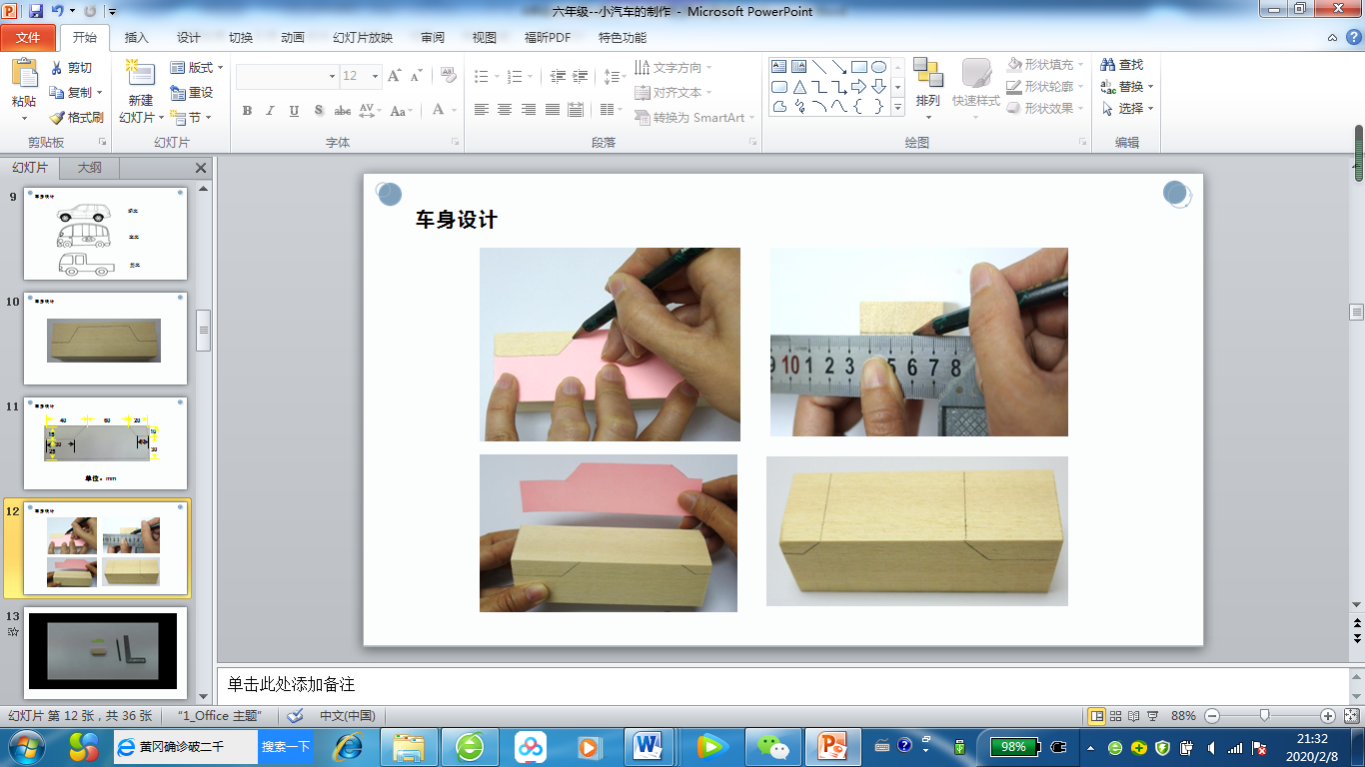

2.加工：将工件夹持在台钳上，使锯割线保持与地面垂直的状态。用直线锯进行锯割，锯割时先慢点起锯。锯割好一条加工线后，调整木块的夹持位置，用同样的方法继续锯割，直至完成所有锯割任务。锯割完成后，用木锉进行锉削加工。使用木锉时，向前用力，回带不用力。

3.组装：小汽车模型可以分成车身、车轴、轴套、车轮四部分。轴套是不能去掉的，轴套和车轴共同配合，才能让小汽车的车轮自由的转动起来。我们在小汽车底部，确定好固定轴套的位置，可以先画上定位线，辅助定位。根据车身的宽度，确定轴套的长度，用502胶将轴套固定在画线位置。车轴的长度应该比车身的宽度长一些，这样车轮才能自由的转动。

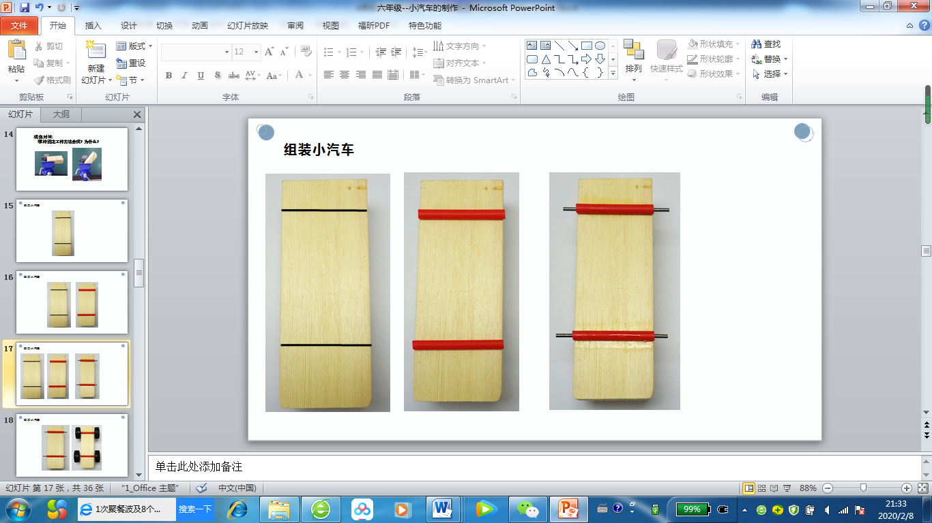

在轴套内放入铁丝做车轴，然后组装上车轮，我们的小汽车玩具就做好了。 组装完成后，试一试小汽车的车轮是否活动自如。

4.如果身边没有木块等材料，也可以用纸盒、吸管、瓶盖等材料替代，来制作小汽车玩具。

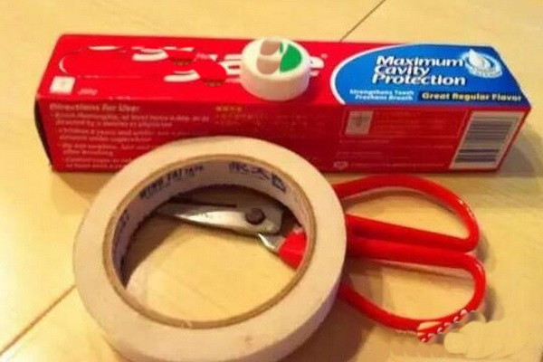

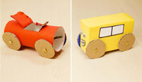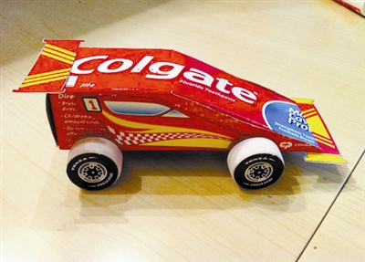

1. **综合实践**

依据自己的设想，构思设计小汽车玩具的制作方案，填在下表中。依据制作方案，完成自己的玩具小汽车作品。

